NOTAS DE DISCIPLINA FINANCIERA

1. Balance Presupuestario de Recursos Disponibles Negativo
Se informará:
a) Acciones para recuperar el Balance Presupuestario de Recursos Disponibles Sostenible.

Fundamento Artículo 6 y 19 LDF
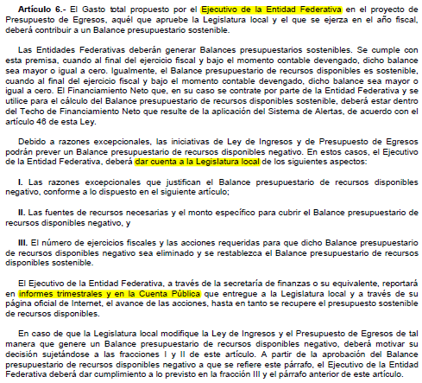
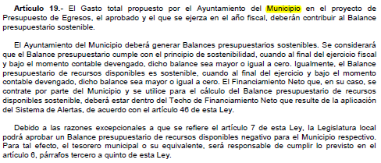

El municipio de San Felipe, mantendrá una política financiera de equilibrio en el balance presupuestario entre el ingreso y el gasto, estableciendo dos criterios, el primero relativo a lograr la eficiencia operativa mediante la contención del gasto público, principalmente el gasto de servicios personales y los gastos de operación, así como tampoco se prevé solicitar deuda, préstamos o adelantos de participaciones, como parte de la estrategia financiera para hacer frente a los planes y programas operativos de las dependencias, por el contrario, se proyecta la operación con mayor eficiencia en el gasto público, así como la reorganización de la estructura interna mediante la unificación de las actividades análogas. Además, se llevará un monitoreo continuo en la evolución de los ingresos y gastos para garantizar recursos destinados a la operatividad de las dependencias.
Actualmente en la proyección de ingresos y gastos, no se prevén ingresos derivados de financiamiento proveniente de la contratación de deuda pública, préstamos o adelantos de participaciones.

2. Aumento o creación de nuevo Gasto
Se informará:
a) Fuente de Ingresos del aumento o creación del Gasto no Etiquetado.
b) Fuente de Ingresos del aumento o creación del Gasto Etiquetado.

Fundamento Artículo 8 y 21 LDF
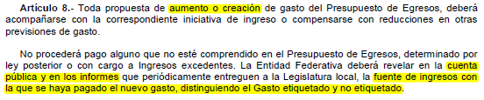
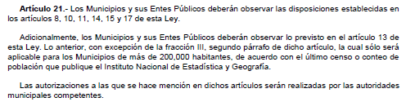

El municipio de San Felipe, conforme al pronóstico de ingresos y al presupuesto de egresos aprobado por el Ayuntamiento hasta la novena modificación se agrega a manera de relación las fuentes de financiamiento que soportan el gasto público, mismas que guardan el balance presupuestario positivo.

***** FDO-CG-AF-PROGP-PP
**** 1122100100 RECURSOS FISCALES 2022
**** 1123100100 RECURSOS FISCALES 2023
**** 1123510200 INT REC FISCALES
**** 1522811100 PARTICIPACIONES FED
**** 1523811100 PARTICIPACIONES FED
**** 1523811200 INT PATICIPACIONES
**** 1623910100 REC EST LIBRE DISPOS
**** 2522821100 FISM MUNICIPAL
**** 2522821200 INT REM APOR FISM MP
**** 2522822100 FORTAMUN
**** 2523821100 FISM MUNICIPAL
**** 2523821200 INT FISM MUNICIPAL
**** 2523822100 APORTACIONES FORTAMUN
**** 2523822200 INT FORTAMUN
**** 2523822300 OTROS PRODUCTOS
**** 2523830100 CONV FEDERACION
**** 2523830200 INT CONV FEDERACION
**** 2622911100 REC ESTATAL ETIQUET
**** 2622912100 REC EST MACRO GEG
**** 2622912200 INT REM REC EST MACR
**** 2622913100 REC EST ETQ GEG-FISE
**** 2622913200 INT REM EST GEG FISE
**** DUMMY DUMMY

3. Pasivo Circulante al Cierre del Ejercicio
Se informará al 31 de diciembre 2021

Fundamento Artículo 13 VII y 21 LDF

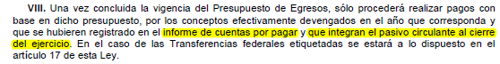

4. Deuda Pública y Obligaciones
Se revelará:
a) La información detallada de cada Financiamiento u Obligación contraída en los términos del Título Tercero Capítulo Uno de la Ley de Disciplina Financiera de las Entidades Federativas y Municipios, incluyendo como mínimo, el importe, tasa, plazo, comisiones y demás accesorios pactados.

Fundamento Artículo 25 LDF
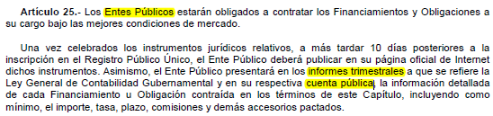

No aplica derivado a que el municipio de san Felipe no tiene contratada deuda pública con instituciones financieras.

5. Obligaciones a Corto Plazo
Se revelará:
a) La información detallada de las Obligaciones a corto plazo contraídas en los términos del Título Tercero Capítulo Uno de la Ley de Disciplina Financiera de las Entidades Federativas y Municipios, incluyendo por lo menos importe, tasas, plazo, comisiones y cualquier costo relacionado, así mismo se deberá incluir la tasa efectiva.

Fundamento Artículo 31 LDF
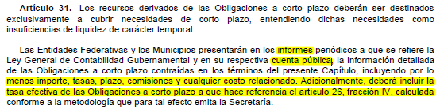

No aplica derivado a que el municipio de san Felipe no tiene contratada deuda pública con instituciones financieras.

6. Evaluación de Cumplimiento
Se revelará:
a) La información relativa al cumplimiento de los convenios de Deuda Garantizada.

Fundamento Artículo 40 LDF
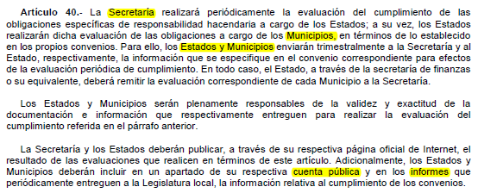

No aplica derivado a que el municipio de san Felipe no tiene contratada deuda pública.

Bajo protesta de decir verdad declaramos que los Estados Financieros y sus notas, son razonablemente correctos y son responsabilidad del emisor.

